国家初级学院
高二预科考试
高1
2
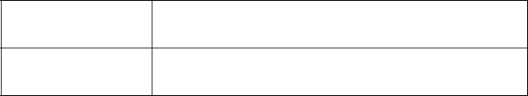

姓名

班级

普通纸 | 8807/01
试卷一 | 2021年8月20日
插入 | 1小时30分钟

请先阅读这些说明

本附录包含试卷1的问题。

本文件由2个打印页组成。

© 国家初级学院 2021

3

回答一个问题。

答案的长度应在500至800字之间。

- '今天的年轻人缺乏复原力。这在多大程度上是一种公平的观点？‘Young people today lack resilience.’

- '我们应该更多地关注我们的相似性，而不是我们的差异。你在多大程度上同意？

- '在今天的数字化世界中，技术完全定义了我们是谁。讨论一下。

- 人们没有为老年生活做好充分的准备'。你认为在你的社会中，这种情况在多大程度上是真的？

- '应该用怀疑的眼光看待政治家。你在多大程度上同意？‘

- '时尚只是服务于表面的目的'。这是个公平的评论吗？‘

- '我们目前的生活方式在环境上是不可持续的。这在多大程度上是真的？‘

- 考虑到这样的观点：文学在反映生活时更有意义。

- '亲切感是一种失去的美德。这句话在你们的社会中是多么真实？‘

- 考察社交媒体的优势也是其弱点的观点。

- 胜利总是令人向往的吗？

- '是说服，而不是恐吓，使世界变得更好。讨论一下。

© 国家初级学院 2021

